Tillsynsbegäran – information om höga naturvärden och fridlysta arter i avverkningsanmälan A 44469-2022 i Karlstads kommun

Detta dokument behandlar höga naturvärden i avverkningsanmälan A 44469-2022 i Karlstads kommun. Denna avverkningsanmälan inkom 2022-10-04 00:00:00 och omfattar 9,3 ha.

Vi begär härmed att Skogsstyrelsen fattar beslut enligt miljöbalken som säkerställer att skogens höga naturvärden bevaras samt säkerställer att EU-lagstiftning efterlevs och att artskyddsbrott förhindras. Vi önskar även ta del av de ställningstaganden och beslut som myndigheterna meddelar till följd av aktuell avverkningsanmälan och föreningens inlaga (se 34 § förvaltningslagen).

Nedan beskrivs fynd av naturvårdsarter och fridlysta arter som gjorts i det avverkningsanmälda området.

# Naturvårdsarter

I avverkningsanmälan har följande 8 naturvårdsarter hittats: grangråticka (VU), taggfingersvamp (VU), dofttaggsvamp (NT), fjällig taggsvamp s.str. (S), rödgul trumpetsvamp (S), skarp dropptaggsvamp (S), zontaggsvamp (S) och äkta lopplummer (§9). Av dessa är 3 rödlistade. För rödlistade arter har rödlistekategorin angivits inom parentes. Arter som är signalarter enligt Skogsstyrelsen har markerats med (S). För fridlysta arter anges även paragrafen i Artskyddsförordningen som arten är fridlyst enligt.

De påträffade naturvårdsarterna är ett tydligt kvitto på att detta rör sig om en skog med höga naturvärden. I Figur 1 visas en karta över det avverkningsanmälda området, där samtliga fyndplatser för naturvårdsarter som finns registrerade på Artportalen har markerats.

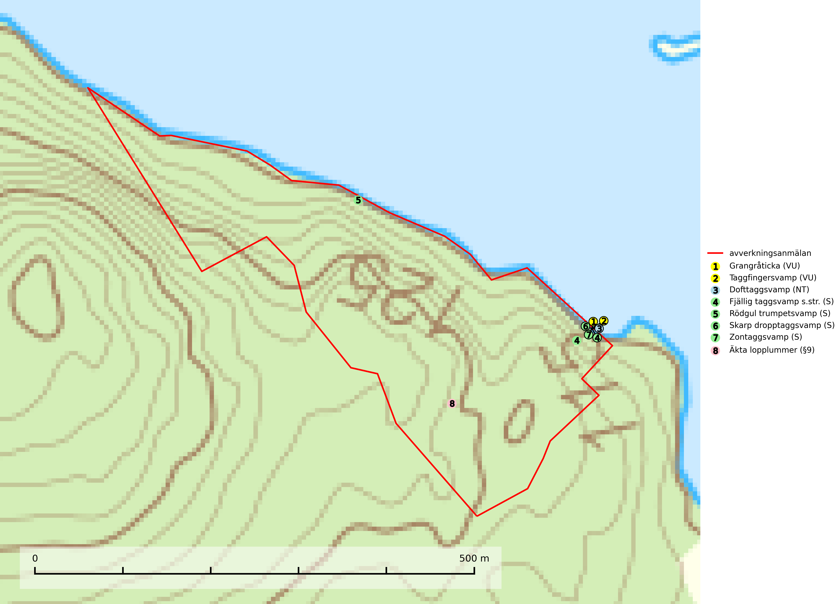

Figur 1. Fyndplatser för naturvårdsarter i det avverkningsanmälda området (röd linje). Markörer utan svart kant är placerade på fyndplatsen. Markörer med svart kant är placerade vid sidan av fyndplatsen och har ett svart streck som visar fyndplatsens exakta position. Kartans mittpunktskoordinat är N 6614381, E 425625 i SWEREF 99 TM.

**Dofttaggsvamp (NT)** bildar mykorrhiza med gran i framför allt äldre ängsgranskog eller örtrik granskog av frisk lågörttyp. Arten hotas huvudsakligen av slutavverkning och den överlever sannolikt inte en avverkning eftersom den är beroende de levande barrträdens rötter. Troligen missgynnas den av allt för hård gallring eller plockhuggning om huggningen inte efterföljs av skogsbete. Fler örtrika barrskogar, särskilt de med trädkontinuitet, måste skyddas i större utsträckning än vad som tidigare gjorts (SLU Artdatabanken, 2024).

**Grangråticka (VU)** bildar mykorrhiza med gran och påträffas på kalkrik mark i örtrika granskogar med t.ex. blåsippa, harsyra och ekorrbär i fältskiktet. Arten är beroende av långvarig kontinuitet av äldre gran och tål ingen slutavverkning (kalhuggning). Lokaler med grangråticka är alltid skyddsvärda och bör skötas med stor varsamhet (SLU Artdatabanken, 2024; Nitare & Skogsstyrelsen, 2019).

**Rödgul trumpetsvamp** signalerar kalkrika barrsumpskogar eller avgränsade små mineralrika ytor i barrskogslandskapet, vilka normalt har höga naturvärden. I urbergsbygder är den en bra signalart på känsliga skogsbiotoper (Nitare & Skogsstyrelsen, 2019).

**Taggfingersvamp (VU)** är knuten till granskogar med långvarig kontinuitet och bildar mykorrhiza med gran på rikare mark. Den totala populationen i landet bedöms ha minskat kraftigt och fortgående att minska, huvudsakligen p.g.a. att arealen örtrik äldre granskog har minskat de senaste 50 åren. Den hotas främst av skogsavverkning och tycks försvinna efter slutavverkning, markberedning och plantering och det saknas uppgifter om fynd i planterad skog eller sekundär granskog uppkommen på kalmark. Taggfingersvamp är placerad högst upp i Skogsstyrelsens värdepyramid för bedömning av skog med höga naturvärden. Områdesskydd är en viktig åtgärd för att bevara artens förekomster (SLU Artdatabanken, 2024; Nitare & Skogsstyrelsen, 2019).

# Fridlysta arter

Följande fridlysta arter har sina livsmiljöer och växtplatser i den avverkningsanmälda skogen: äkta lopplummer (§9).